|  |  |  |
| --- | --- | --- |
|  | **Carátula para entrega de prácticas** | |
| Facultad de Ingeniería | | Laboratorio de docencia |

Laboratorios de computación

salas A y B

|  |  |
| --- | --- |
| *Profesor:* | *Ing. Claudia Rodriguez Espino* |
| *Asignatura:* | *Fundamentos de Programación* |
| *Grupo:* | *3* |
| *No de Práctica(s):* | *10* |
| *Integrante(s):* | *Carrasco Vega José de Jesús* |
|  |  |
|  |  |
| *Semestre:* | *2018-2* |
| *Fecha de entrega:* | *30/04/2018* |
| *Observaciones:* |  |
|  |  |

CALIFICACIÓN: __________

**Guía práctica de estudio 10: Depuración de programas**

**Objetivo:**

Aprender las técnicas básicas de depuración de programas en C para revisar de manera precisa el flujo de ejecución de un programa y el valor de las variables; en su caso, corregir posibles errores.

**Actividades:**

* Revisar, a través de un depurador, los valores que va tomando una variable en un programa escrito en C, al momento de ejecutarse.
* Utilizando un depurador, revisar el flujo de instrucciones que se están ejecutando en un programa en C, cuando el flujo depende de los datos de entrada.

**Programa 1 “Suma de números, mediante contador”**

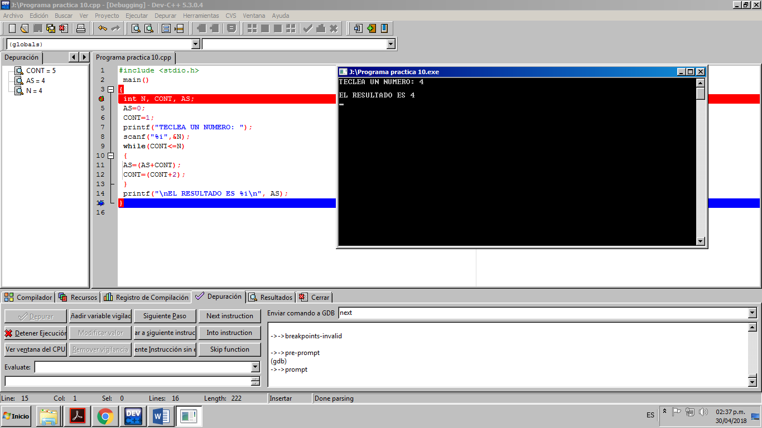

**Programa 2 “Tablas de multiplicar”**

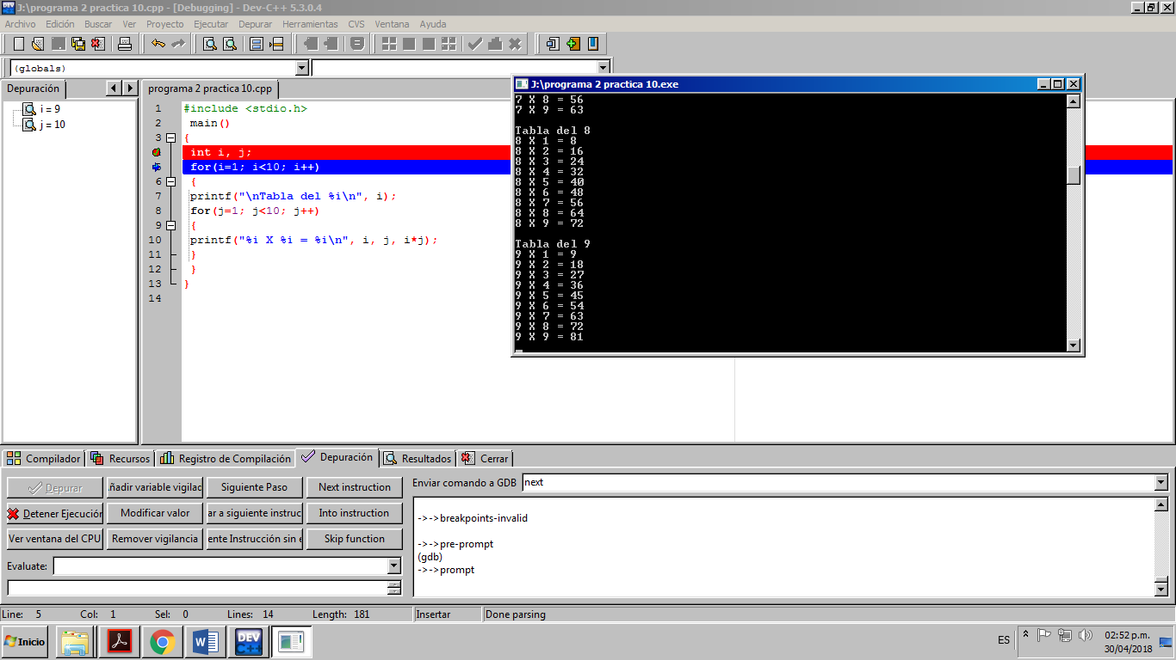

**Programa 3 “Termino genérico”**

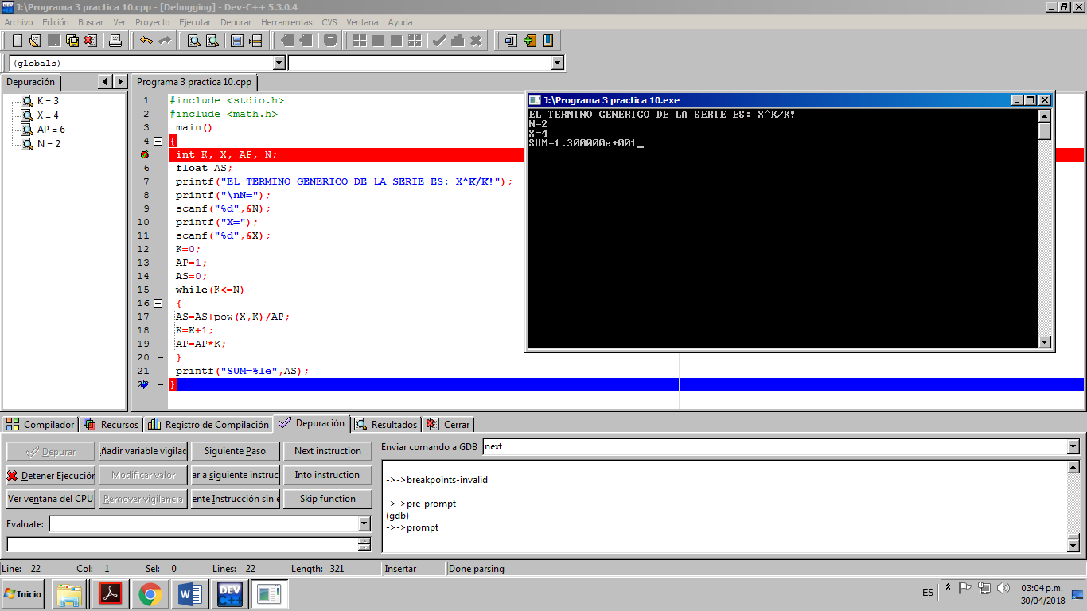

**Programa 4 “Formula general”**

1. Números imaginarios

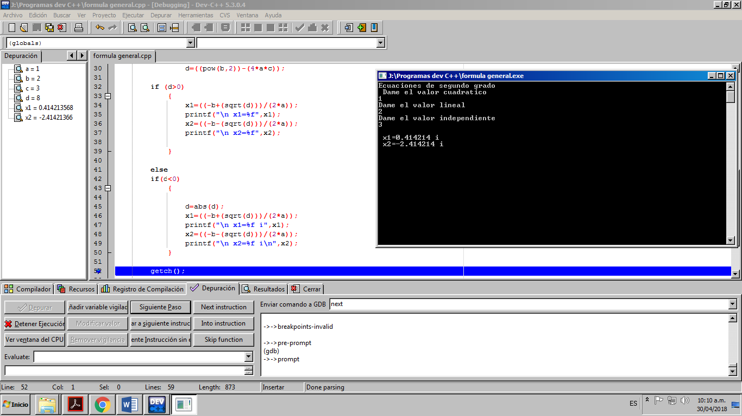

1. Números reales

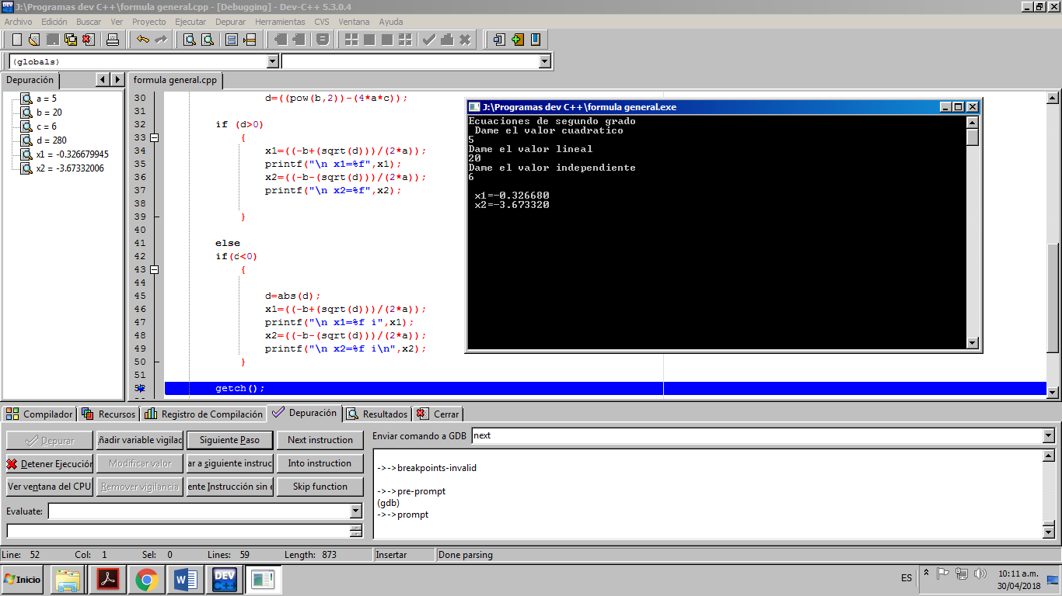

**Conclusión:**

En esta práctica compile, depure y ejecute $ programas con ayuda de las herramientas proporcionadas por Dev-C++; siguiendo pruebas de escritorio; encontrando así posibles errores de sintaxis, y de esta forma precisar más el flujo de ejecución en los programas.